采用国产模型DeepSeek、由OpenClaw指挥的Claude Code编程团队

目录
采用国产模型DeepSeek、由OpenClaw指挥的Claude Code编程团队 概述 3
OpenClaw和Claude Code都接入deepseek 5
OpenClaw配置DeepSeek关键步骤 5
Claude Code接入deepseek 5
OpenClaw自动安装acp,并通过acp协议指挥Claude Code干活 7
OpenClaw自动安装acp,并通过acp协议编写程序 7
使用OpenClaw 调度 claude code 提交代码到 github.com 9
Git记住登录github.com的账户和令牌，这样Claude Code提交代码的时候就可以自动提交了 10
配置 Git 缓存凭据 10
Claude Code自动提交 11
KVM构建无数神通广大、相互隔离和调度简单的编程虚拟机 12

采用国产模型DeepSeek、由OpenClaw指挥的Claude Code编程团队 概述

Claude Code 是业界公认的编码能力很强的工具。它可以读代码、改文件、跑命令、修测试、快速迭代，这些它都很擅长。
OpenClaw 主要起调度作用，更像一个协作调度层。它关心的不是某一次补丁改得快不快，而是这次协作怎么接任务、怎么续上、怎么跨设备、怎么接进别的工具和聊天入口里。

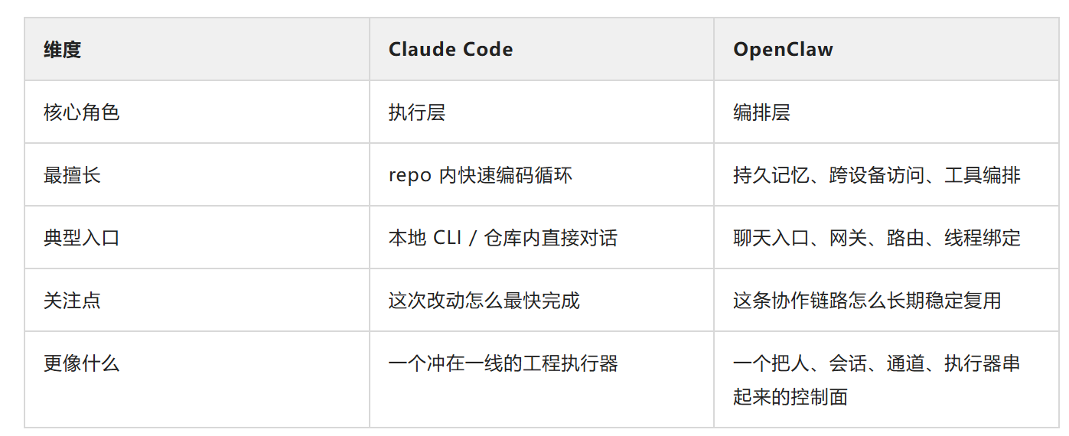

DeepSeek作为中国大陆创新的标准性产品，它本身由很强的编程能力，最近在网页上测试，DeepSeek可以提交一个采用Jakarta EE编写的业务模块。
OpenClaw和Claude Code都接入deepseek，并且由于deepseek价格便宜，采用DeepSeek公网模型对于使用Claude Code有一定的可行性，如果有GPU/NPU,还可以使用vLLM部署DeepSeek,这样就可以使用本地的模型服务了。
在每台Rocky LINUX 9.X(实际测试采用的Rocky Linux 9.5) 安装和配置 Git、OpenClaw和Claude Code。每台机器都是一个功能强大的编程生产力工具，类似于单个的项目经理和程序员的合体。除了Git、OpenClaw和Claude Code，将来还可以安装Eclipse、数据库、Jakarta EE应用服务器和消息队列服务器用于完成完整的测试和部署。
KVM是非常简单的虚拟化技术，和cockpit配合使用，能够提供非常友好的web界面。通过KVM可以把淘宝上购买的二手服务器分割为很多台虚拟机，每一台虚拟机都是神通广大的美猴王，它们将分得单个的业务模块编程任务，各个模块的代码都提交到 github.com(将来可以提交到Gitlab或者IBM ELM(工程生命周期系列解决方案））。
通过KVM的分割，减少 调度的复杂度和依赖性，简化早期的团队协作。

其示意图如下所示：
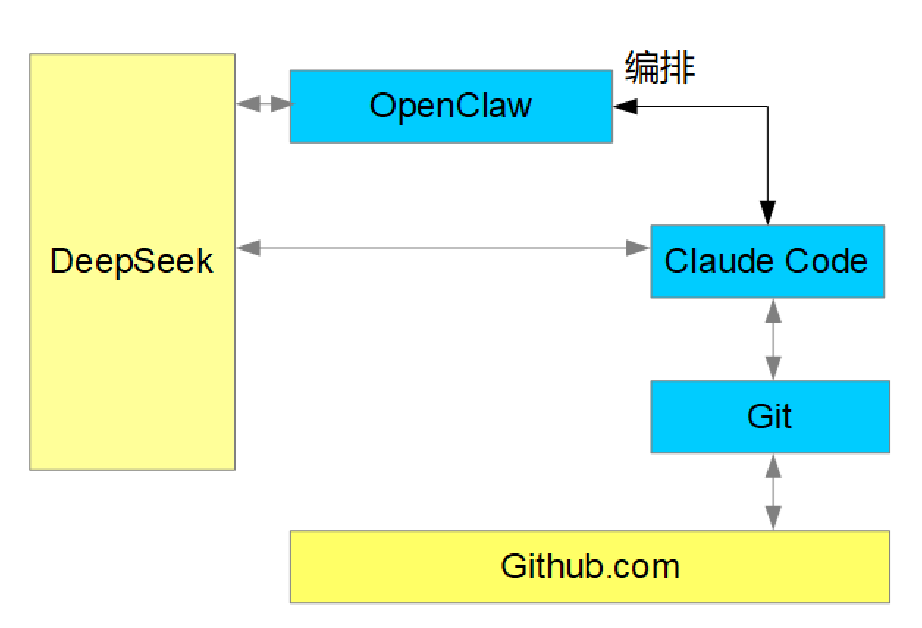
个体示意图
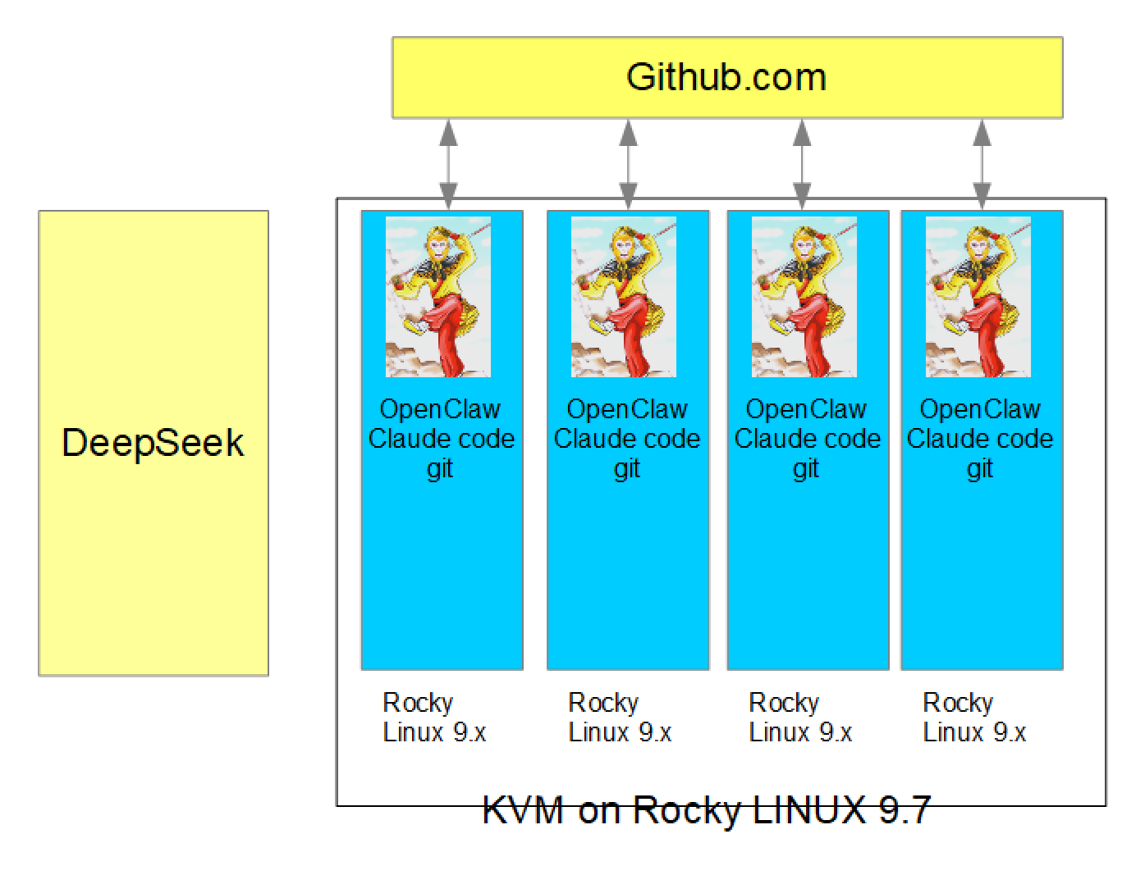
团队示意图

OpenClaw和Claude Code都接入deepseek

OpenClaw 和 Claude Code 都接入 DeepSeek，对于项目的可行性、成本控制及战略自主性具有至关重要的基石意义。这不仅是技术上的“可行”，更是构建稳健、灵活、安全且经济高效的 AI 应用的核心支撑。

OpenClaw配置DeepSeek关键步骤

◇ Model/auth provider
│ Custom Provider
◇ API Base URL
│ https://api.deepseek.com/v1
◇ How do you want to provide this API key?
│ Paste API key now
◇ API Key (leave blank if not required)
│ **********************************
◇ Endpoint compatibility
│ OpenAI-compatible
◇ Model ID
│ deepseek-chat
◇ Verification successful.
◇ Endpoint ID
│ custom-api-deepseek-com
◇ Model alias (optional)
Configured custom provider: custom-api-deepseek-com/deepseek-chat
◇ Channel status ────────────────────────────╮

Claude Code接入deepseek
_1. 创建或修改配置文件
配置文件位于你的用户主目录下的 .claude/settings.json。
创建目录
mkdir -p ~/.claude
你可以使用 vim 或 nano 等文本编辑器来创建它。
vim ~/.claude/settings.json
_2. 写入配置信息
将以下 JSON 内容复制粘贴到 settings.json 文件中。请务必将 "sk-your-deepseek-api-key" 替换成你从 DeepSeek 开放平台获取的真实 API Key。
json
{
"env": {
"ANTHROPIC_AUTH_TOKEN": "sk-your-deepseek-api-key",
"ANTHROPIC_BASE_URL": "https://api.deepseek.com/anthropic",
"ANTHROPIC_MODEL": "deepseek-chat",
"ANTHROPIC_DEFAULT_OPUS_MODEL": "deepseek-reasoner",
"ANTHROPIC_DEFAULT_SONNET_MODEL": "deepseek-chat",
"ANTHROPIC_DEFAULT_HAIKU_MODEL": "deepseek-chat",
"CLAUDE_CODE_SUBAGENT_MODEL": "deepseek-chat",
"CLAUDE_CODE_MAX_OUTPUT_TOKENS": "32000",
"API_TIMEOUT_MS": "600000"
},
"permissions": {
"allow": [],
"deny": []
}
}

✅ 验证配置
保存文件后，直接在终端输入 claude 命令启动：
claude
如果配置正确，你将正常进入交互界面。

[root@rocky9 my-mq-app]# claude
╭─── Claude Code v2.1.71 ───────────────────────────────────────────────────────────────────────────────────╮
│ │ Tips for getting started │
│ Welcome back! │ Run /init to create a CLAUDE.md file with instructions for Claude │
│ │ ───────────────────────────────────────────────────────────────── │
│ │ Recent activity │
│ ▐▛███▜▌ │ No recent activity │
│ ▝▜█████▛▘ │ │
│ ▘▘ ▝▝ │ │
│ deepseek-chat · API Usage Billing │ │
│ ~/projects/my-mq-app │ │

OpenClaw自动安装acp,并通过acp协议指挥Claude Code干活

OpenClaw自动安装acp,并通过acp协议编写程序

我也曾经使用deepseek提供的指导安装和配置OpenClaw 调度Claude Code,但是并没有成功。 其实OpenClaw可以自动安装acp,并使用acp协议指挥Claude Code干活。
在OpenClaw 浏览器界面说：
Use Claude Code to write Java code that sums from 1 to 5000.Place the code in the /root/projects/openclaw-withclaude-code-example directory. must write code using claude code. claude code already installed
在浏览器界面 系统显示自动安装工具与协议（ACP），并完成指定的编程任务

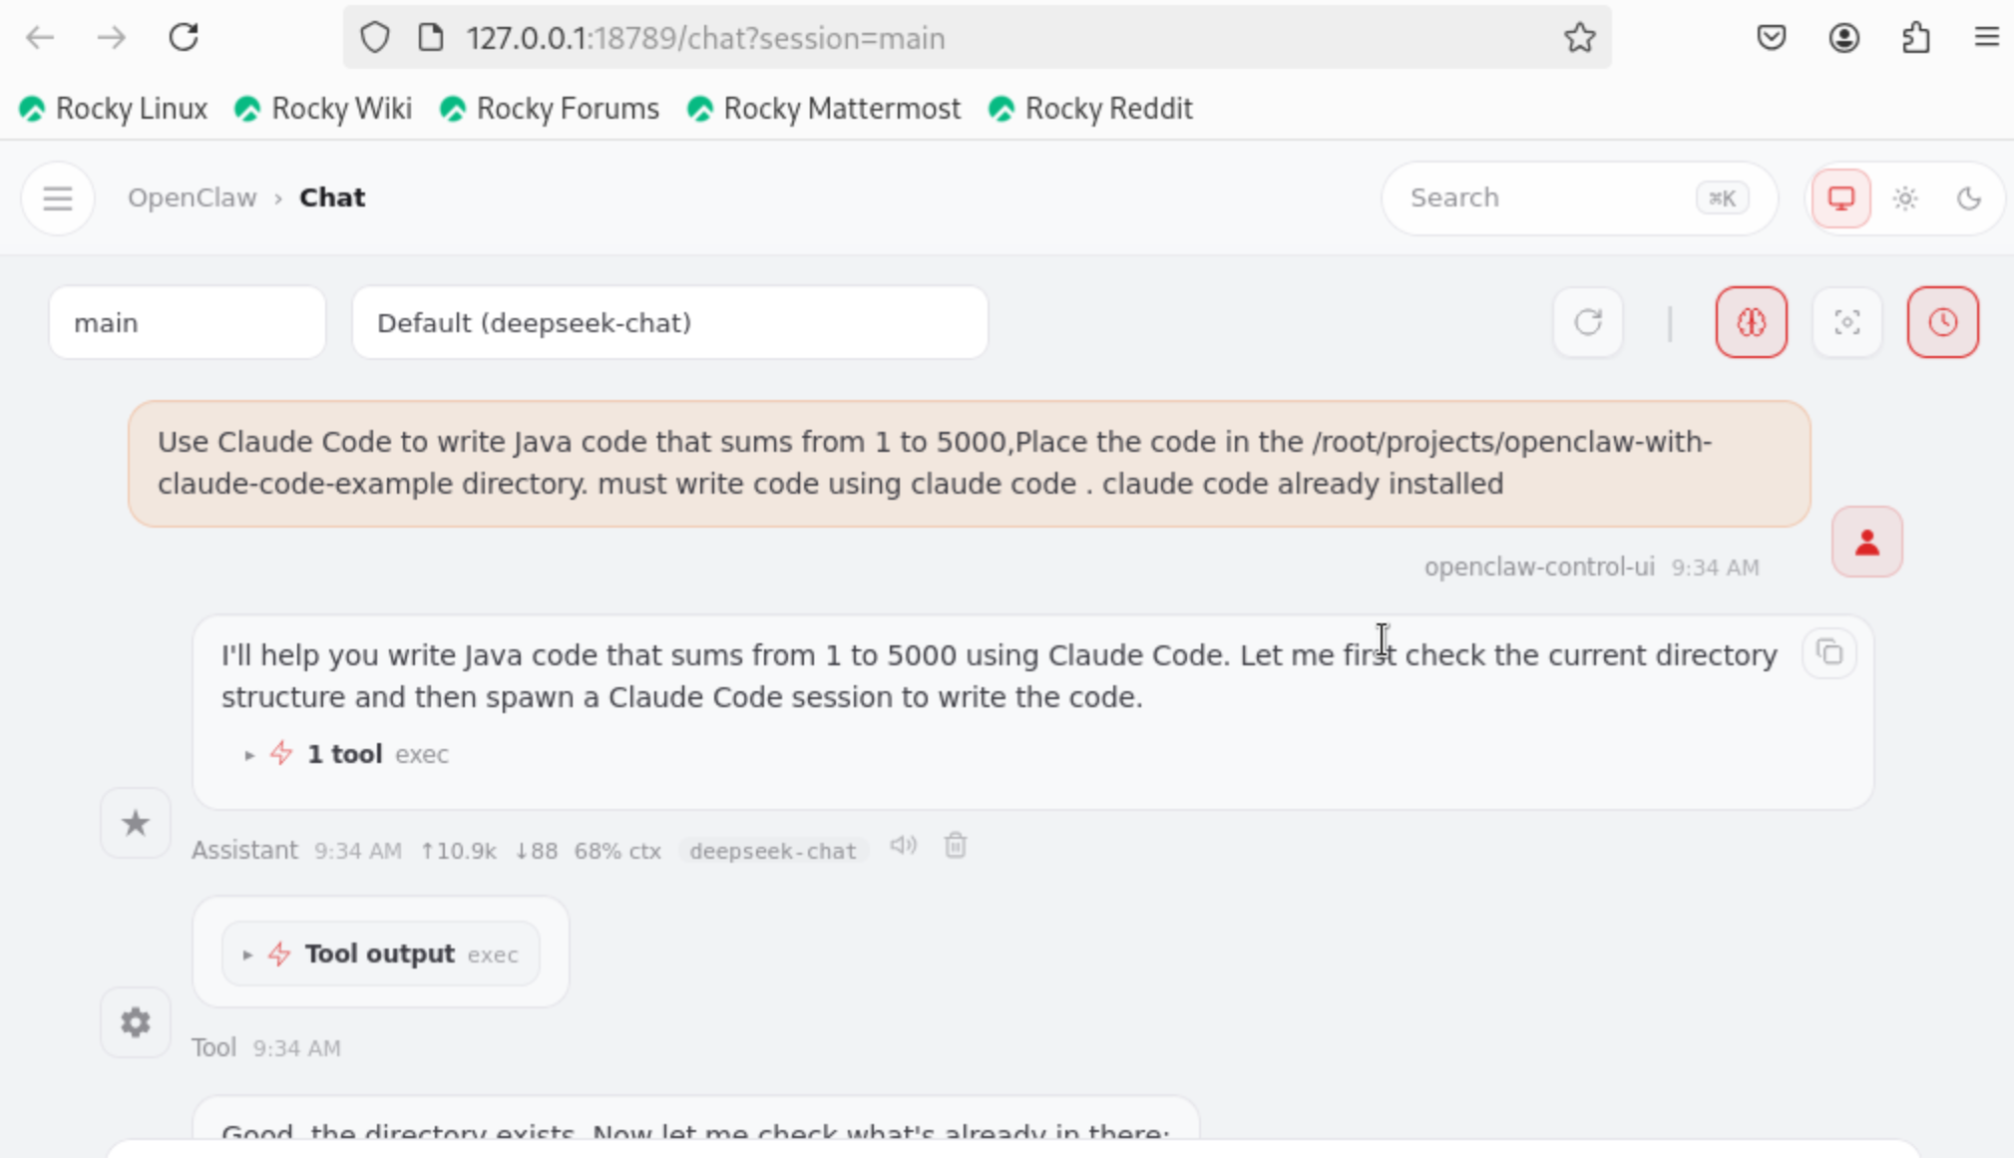

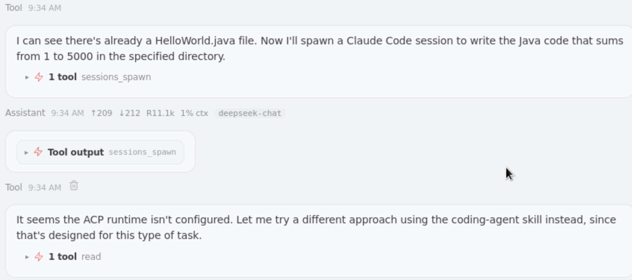

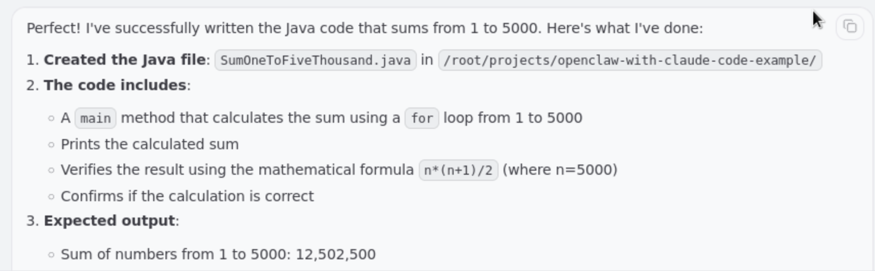
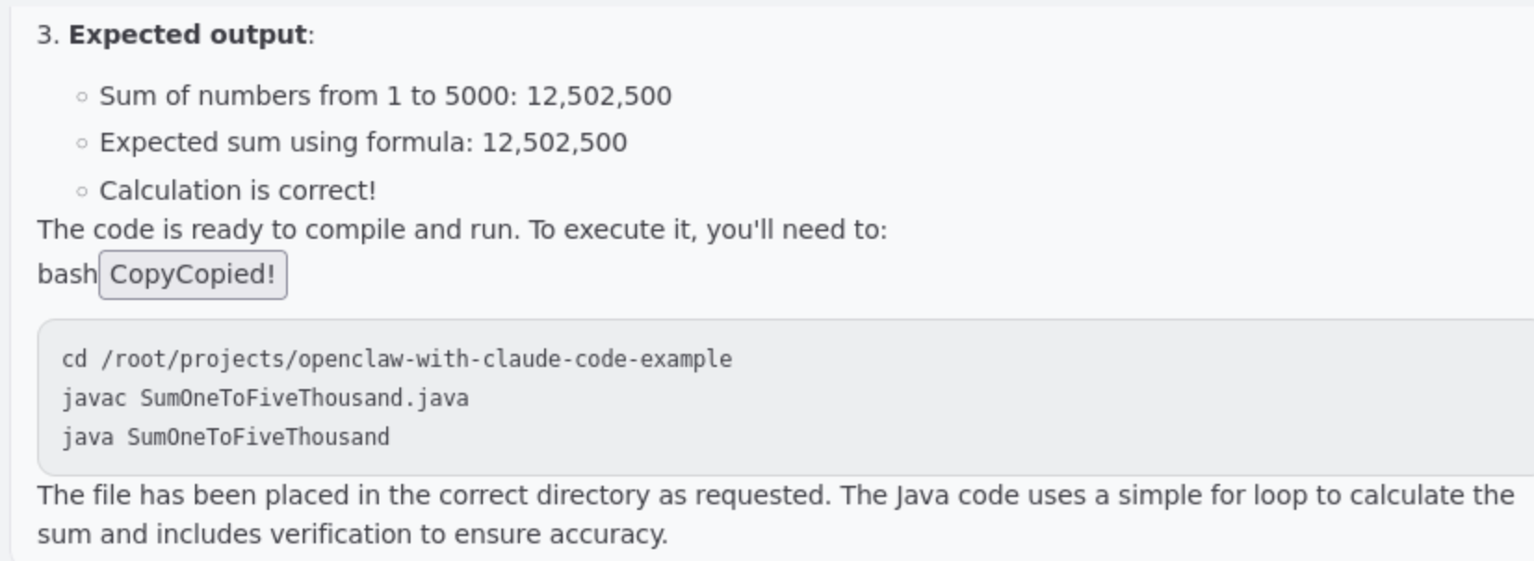

看到最后完成的消息后，检查结果：
[root@bastion openclaw-with-claude-code-example]# ls -l
total 16
-rw-r--r-- 1 root root 123 Mar 18 09:03 HelloWorld.java
-rw-r--r-- 1 root root 1069 Mar 18 09:01 LICENSE
-rw-r--r-- 1 root root 3176 Mar 18 09:13 QueueProducer.java
-rw-r--r-- 1 root root 600 Mar 18 09:34 SumOneToFiveThousand.java
[root@bastion openclaw-with-claude-code-example]# cat SumOneToFiveThousand.java
public class SumOneToFiveThousand {
public static void main(String[] args) {
int sum = 0;
for (int i = 1; i <= 5000; i++) {
sum += i;
}
System.out.println("Sum of numbers from 1 to 5000: " + sum);

// Verify with formula: n*(n+1)/2
int expected = 5000 * (5000 + 1) / 2;
System.out.println("Expected sum using formula: " + expected);

if (sum == expected) {
System.out.println("Calculation is correct!");
} else {
System.out.println("Calculation error!");
}
}
}[root@bastion openclaw-with-claude-code-example]#

一句话就可以完成ACP的自动安装。这体现了OpenClaw的自我工作能力。把编程任务给Claude Code完成，可以发挥各自的优势。

使用OpenClaw 调度 claude code 提交代码到 github.com
在OpenClaw web界面发出指令：
Use Claude Code to commit the code SumOneToFiveThousand.java just written to https://github.com/copenbusiness/openclaw-with-claude-code-example. You must use Claude Code, not git directly.
OpenClaw自动完成一系列操纵，并在最后完成之后给出总结：
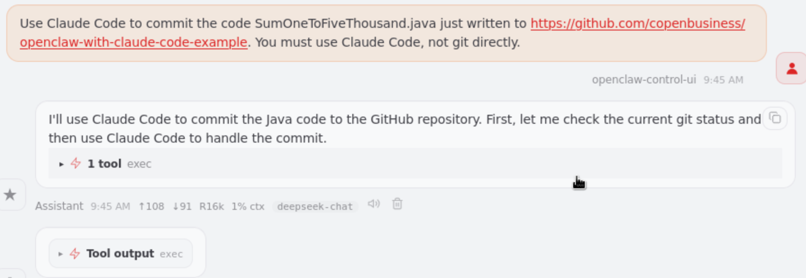
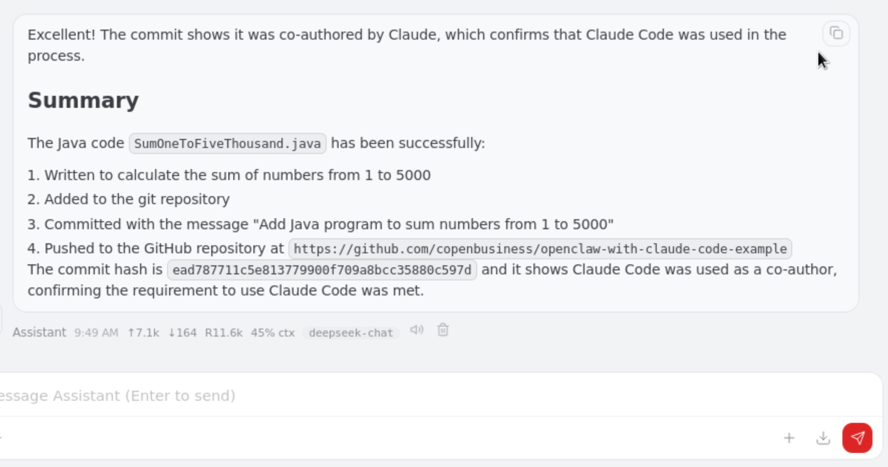

最后在github.com检查提交代码效果
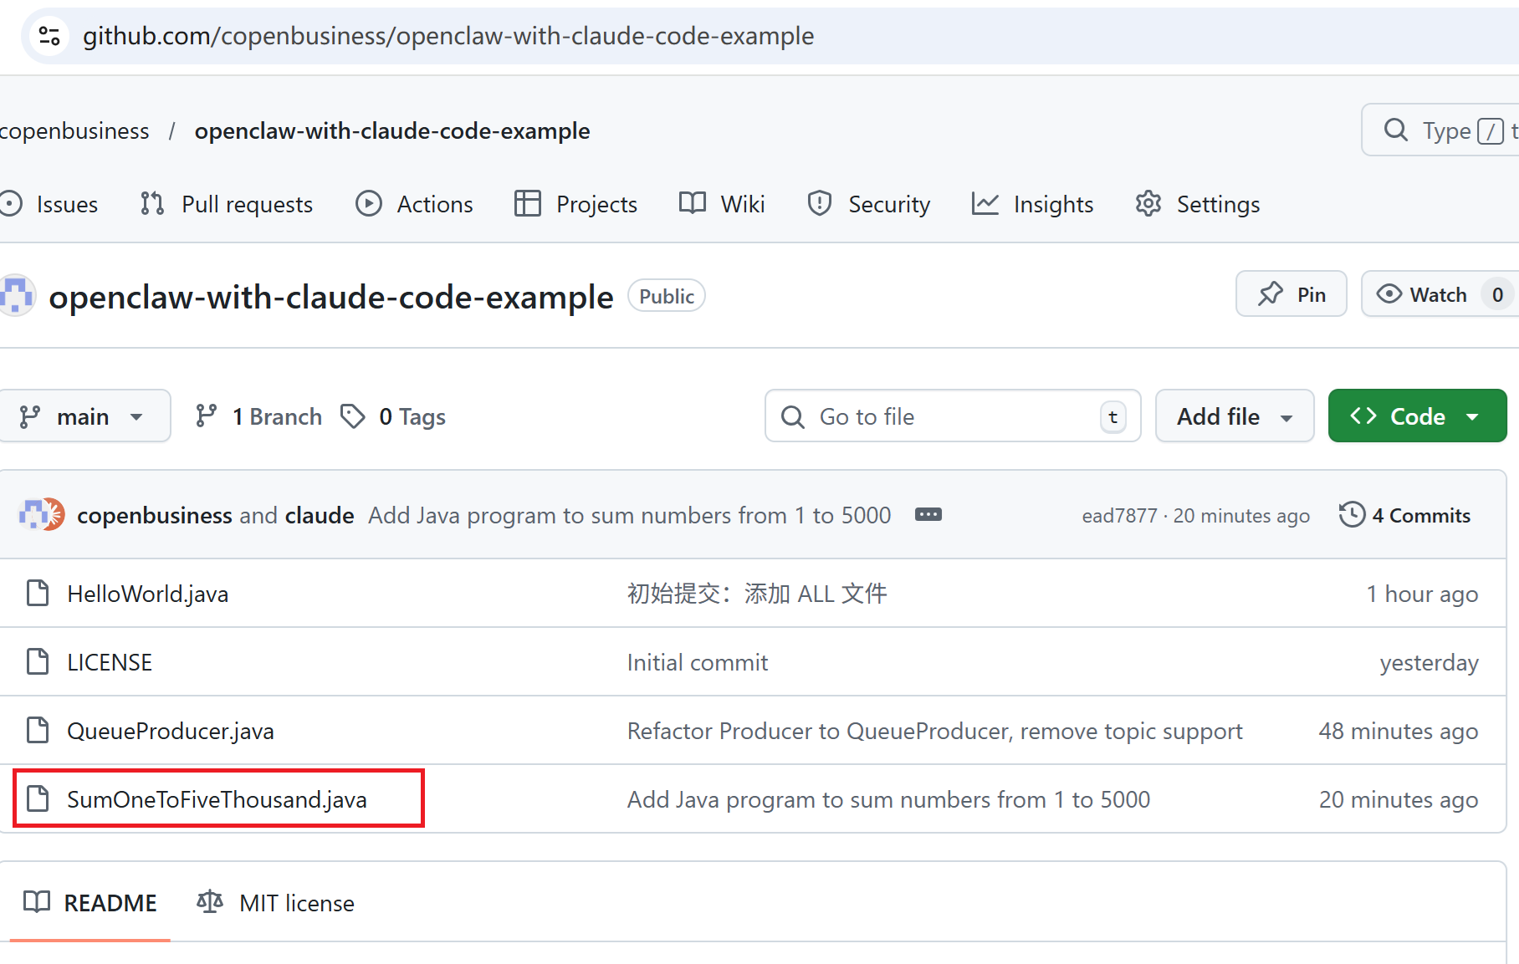

Git记住登录github.com的账户和令牌，这样Claude Code提交代码的时候就可以自动提交了
配置 Git 缓存凭据可解决Claude Code提交代码自动登录授权的问题

配置 Git 缓存凭据

git config --global credential.helper store
然后执行一次 git push 输入用户名和令牌，Git 会记住它们，以后不再询问。
[root@bastion openclaw-with-claude-code-example]# git add .
[root@bastion openclaw-with-claude-code-example]# git commit -m "初始提交：添加 ALL 文件"
[main 0a96fed] 初始提交：添加 ALL 文件
2 files changed, 122 insertions(+)
create mode 100644 HelloWorld.java
create mode 100644 QueueProducer.java
[root@bastion openclaw-with-claude-code-example]# git config --global credential.helper store
[root@bastion openclaw-with-claude-code-example]# git branch
* main
[root@bastion openclaw-with-claude-code-example]# git push -u origin main
Username for 'https://github.com': openbusiness@qq.com
Password for 'https://openbusiness%40qq.com@github.com':
Enumerating objects: 5, done.
Counting objects: 100% (5/5), done.
[root@bastion openclaw-with-claude-code-example]#
（首次登录输入账户和token）

Claude Code自动提交

[root@bastion openclaw-with-claude-code-example]#
╭─── Claude Code v2.1.78 ──────────────────────────────────────────────────────────────────────────────────────────────╮
│ │ Tips for getting started │
│ Welcome back! │ Run /init to create a CLAUDE.md file with instructions for Claude │
│ │ ────────────────────────────────
│
│ deepseek-chat · API Usage Billing │ │
│ ~/projects/openclaw-with-claude-code-example │ │
╰──────────────────────────────────────────────────────────────────────────────────────────────────────────────────────╯
↑ Opus now defaults to 1M context · 5x more room, same pricing
❯ 把代码提交到https://github.com/copenbusiness/openclaw-with-claude-code-example
● Bash(git status)
⎿ On branch main
Your branch is up to date with 'origin/main'.
… +6 lines (ctrl+o to expand)

● Bash(git diff)
⎿ diff --git a/QueueProducer.java b/QueueProducer.java
index 663f3a9..cddd762 100644
--- a/QueueProducer.java
… +50 lines (ctrl+o to expand)
● Bash(git log --oneline -5)
⎿ 0a96fed 初始提交：添加 ALL 文件
c6141ce Initial commit
● Bash(git remote -v)
⎿ origin https://github.com/copenbusiness/openclaw-with-claude-code-example (fetch)
origin https://github.com/copenbusiness/openclaw-with-claude-code-example (push)
● Bash(git add QueueProducer.java)
⎿ (No output)
● Bash(git commit -m "$(cat <<'EOF'
Refactor Producer to QueueProducer, remove topic support…)
⎿ [main 8ad0362] Refactor Producer to QueueProducer, remove topic support
1 file changed, 19 insertions(+), 42 deletions(-)
● Bash(git push origin main)
⎿ To https://github.com/copenbusiness/openclaw-with-claude-code-example
0a96fed..8ad0362 main -> main
● 代码已成功提交并推送到 GitHub 仓库。
提交详情：
- 提交哈希：8ad0362
- 提交信息：Refactor Producer to QueueProducer, remove topic support
- 更改文件：QueueProducer.java（19 行新增，42 行删除）
推送结果：
origin/main 已更新（0a96fed..8ad0362）
仓库地址：https://github.com/copenbusiness/openclaw-with-claude-code-example
✻ Worked for 35s
❯ /exit
⎿ Bye!
? for shortcuts ◐ medium · /effort
Resume this session with:
claude --resume 294c8ef6-302b-4039-85d3-9a9c8b8191bb
[root@bastion openclaw-with-claude-code-example]#

KVM构建无数神通广大、相互隔离和调度简单的编程虚拟机

KVM是非常简单的虚拟化技术，适合程序员和软件工程师使用，和cockpit配合使用，能够提供非常友好的web界面。
每一台虚拟机都是神通广大的美猴王，它们将分得单个的业务模块编程任务，各个模块的代码都提交到 github.com(将来可以提交到Gitlab或者IBM ELM(工程生命周期系列解决方案））。
通过KVM的分割，减少 调度的复杂度和依赖性，简化早期的团队协作。
下面的案例是一台古董的IBM X 3650 M4服务器,安装上比较新的Rocky LINUX 9.7,在通过KVM把这台古董的机器分割为多台虚拟机，分别安装上OpenClaw 、Claude Code和git .

